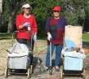
דף 229
מהאשפח של עדה ונורית
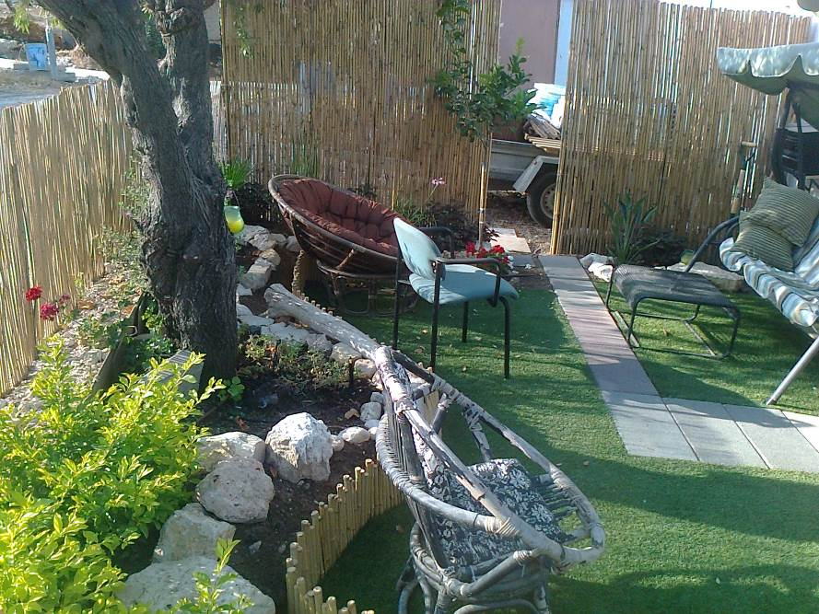
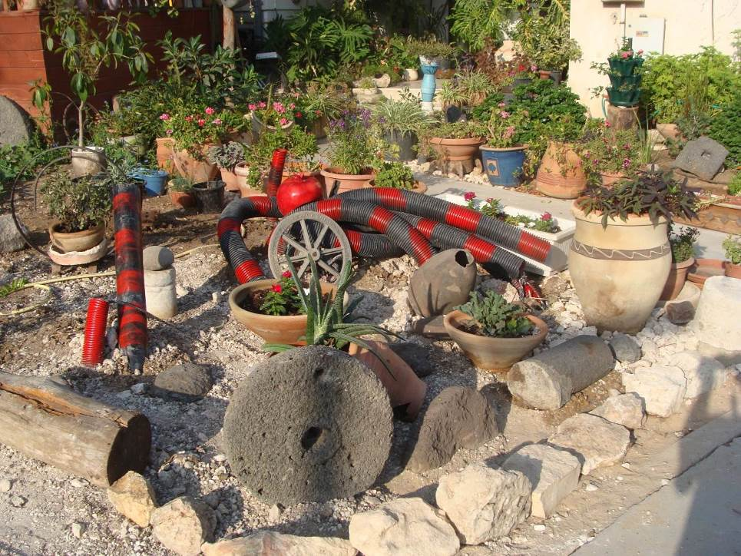

ספטמבר 2013
משמאל – הגינה של שירי ואמיר בבית קרוב למרפאה, גינה קטנה ומטריפה.
למטה – כשנמאס לצילה אלבינצר מצינורות התקשורת בגינתה תפסה יוזמה ובלילה צבעה אותם וקישטה ברימונים, מתאים גם לראש השנה

נשפך מן הפח-
עולה על גדותיו

שנה בריאה ונפלאה מאחלות
עדה ונורית פ.

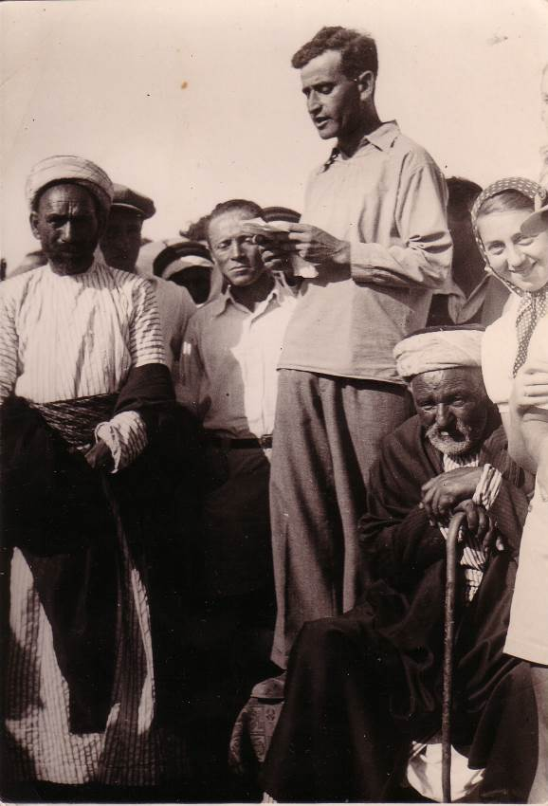
1937 ישראל בירנבוים המוכתר של חולדה קורא את מגילת היסוד בטקס הנחת אבן הפינה לחולדה בנקודה החדשה. מימין מציצה הנקה חולדאי מעל אורח מהכפר הסמוך

לציון 40 שנה למלחמת יום הכיפורים, ביקשו מאתר YNET לשלוח תמונות וסרטונים שצילמו חיילים במהלך המלחמה. מאיה רונן שלחה תמונות וקטעי יומן שאבא שלה ערן כתב וצילם במהלך המלחמה. זהו קישור לכתבה http://www.ynet.co.il/articles/0,7340,L-4414017,00.html

